Project   
“NON NAI DEE”  
แอพพลิชัน ค้นหาหอพักบริเวณหลังมหาวิทยาลัยพระจอมเกล้าพระนครเหนือ

จัดทำโดย  
5904062630012 นายกิตติศักดิ์ ศรีเดช  
5904062630241 นายธนานนท์ คำวัน

Diagram แสดง System Architecture

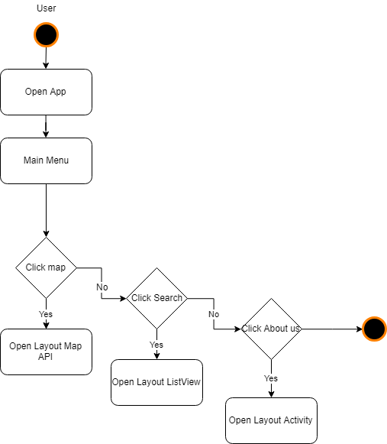

Diagram / Table ที่เกี่ยวข้อง

Database

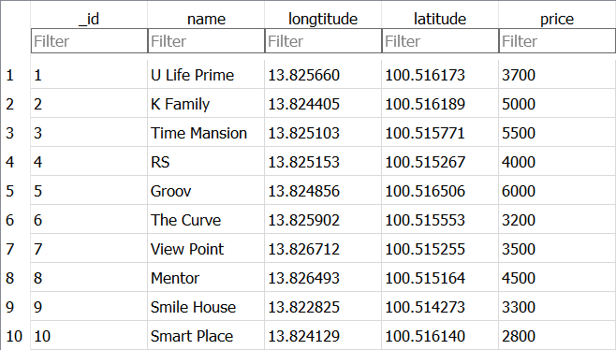

หลักการทำงานของ Project

แอพพลิเคชัน ค้นหาหอพักบริเวณหลังมหาวิทยาลัยพระจอมเกล้าพระนครเหนือ เป็นแอพที่ช่วยในการค้นหาหอพัก สำหรับนักศึกษา หรือ ผู้ที่ต้องการหาที่พักอาศัย ผู้ใช้งานสามารถทราบตำแหน่งที่ตั้งของหอพักนั้นๆ ได้ โดยที่ภายในแอพมีหน้าแสดงทั้งหมด ดังนี้

|  |  |
| --- | --- |
| C:\Users\tananon\Downloads\Screenshot_1541848879.png | หน้าเมนู แสดงปุ่ม  - MAPS  - SEARCH  - ABOUT US |
| C:\Users\tananon\Downloads\Screenshot_1541848888.png | - เมื่อกดปุ่ม MAPS จะทำการเข้าสู่หน้าแสดงแผนที่ และ จุดตั้งของหอหลังมหาวิทยาลัย  - กดที่จุดมาร์ค จะขึ้นข้อความแสดงชื่อหอพัก และราคาหอพักนั้นๆ |
| C:\Users\tananon\Downloads\Screenshot_1541848897.png | - เมื่อกดปุ่ม SEARCH จะทำการเข้าสู่หน้าแสดงลิสรายการชื่อหอพัก  - มีปุ่มค้นหาชื่อหอพักโดยการพิมพ์ชื่อหอพักที่ต้องการค้นหา |
| C:\Users\tananon\Downloads\Screenshot_1541848903.png | - การค้นหาหอพัก โดยพิมพ์ชื่อหอพักที่ต้องการค้นหา จะแสดงผลตามตัวอักษรที่ผู้ใช้พิมพ์ |
| C:\Users\tananon\Downloads\Screenshot_1541848908.png | - เมื่อคลิกเลือกหอพัก แอพจะแสดงหน้าชื่อ และรูปภาพคร่าวๆของหอพักนั้นๆ |
| C:\Users\tananon\Downloads\Screenshot_1541848926.png | - เมื่อกดปุ่ม ABOUT US จะทำการเข้าสู่หน้าแสดงชื่อผู้จัดทำ |

อธิบาย Code

MainActivity.java

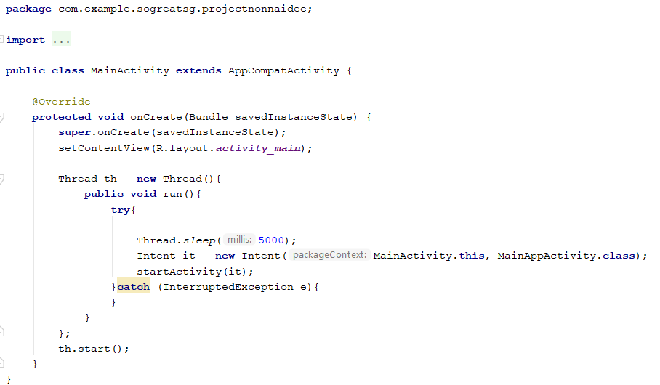

คลาส Main ทำการสร้างหน้าแรก โดย content ไปที่ activity\_main.xml โดยหน้าที่แสดงนี้ เป็นส่วนของการแสดงโลโก้ของแอพ มีระยะเวลาอยู่ 5 วินาที แล้วจะเปลี่ยนหน้า โดยทำการ new Intent ไปที่ MainAppActivity

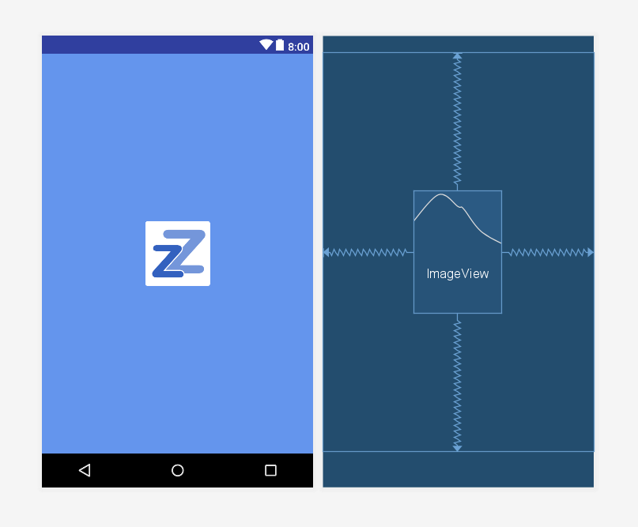

MainAppActivity.java

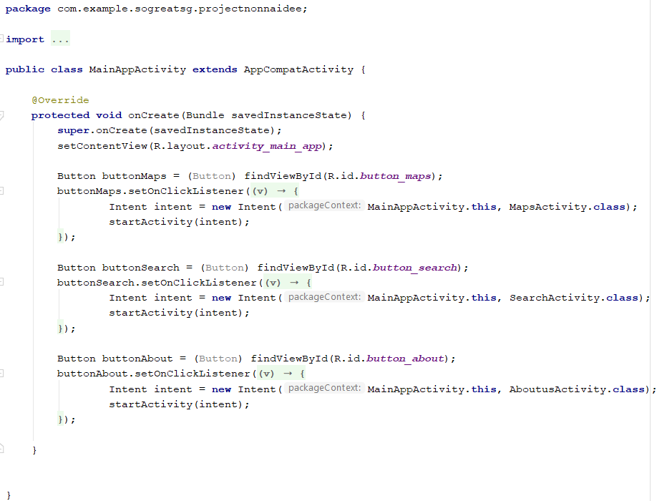

คลาส MainAppActivity เป็นการสร้างปุ่ม button ทั้งหมด 3 ปุ่ม button\_maps, button\_search และ button\_about โดย content ไปที่ activity\_main\_app.xml เมื่อกดปุ่มแต่ละปุ่ม ก็จะทำการ Intent ไปแต่ละหน้า โดยเมื่อ กด button\_maps จะไปที่ MapsActivity, button\_search ไปที่ SearchActivity และ button\_about ไปที่ AboutusActivity

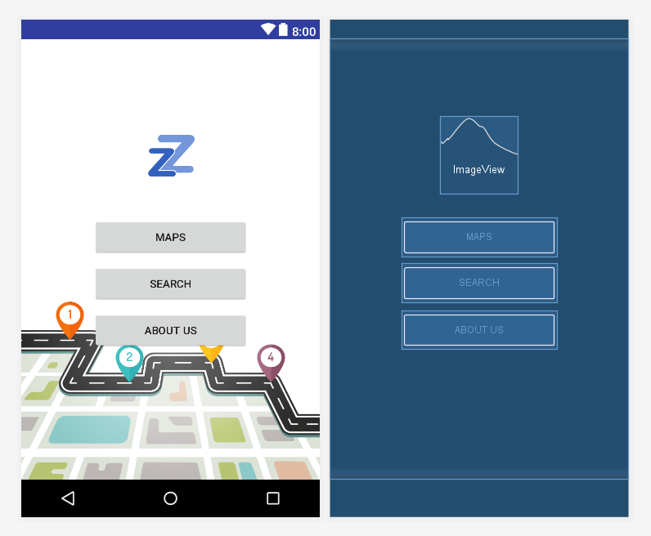

MapsActivity.java

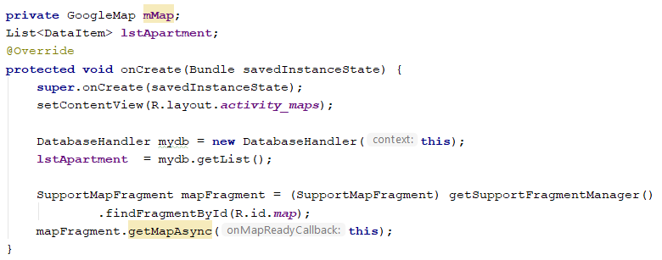

คลาส MapsActivity ทำการสร้างหน้าแผนที่ โดย content ไปที่ activity\_maps.xml  
ทำการสร้างคลาส DatabaseHandler เพื่อนำเอาข้อมูลในดาต้าเบสมาเก็บไว้ใน List

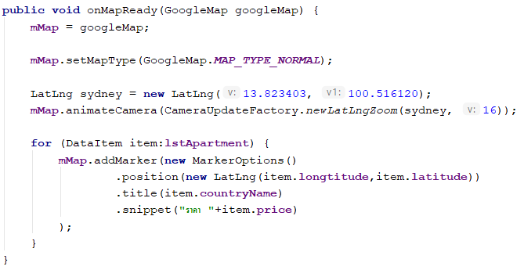

ทำการเชื่อมกับ GoogleMap โดยการขอ Key จากทาง google มาใช้ แล้วตั้งค่าจุดกึ่งกลางของ map เพื่อนำมาแสดงในแอพ  
วนลูป ทำการ add Marker แสดงตำแหน่งของหอพัก แต่ละจุด เมื่อคลิกที่จุมาร์ค จะแสดงชื่อหอพักนั้นๆ



SearchActivity.java

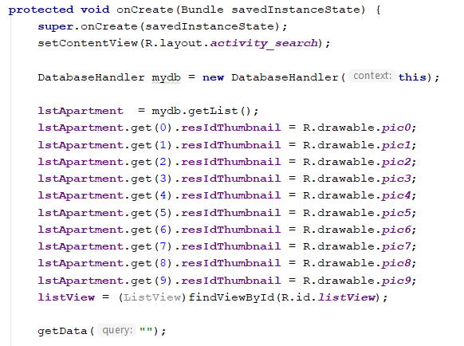

คลาส SearchActivity ทำการสร้างหน้าค้นหา โดย content ไปที่ activity\_search.xml

ทำการสร้างคลาส DatabaseHanler และทำการนำภาพหอ ของแต่ละหอ ที่เก็บไว้ในแอพมาแสดงตามลำดับ

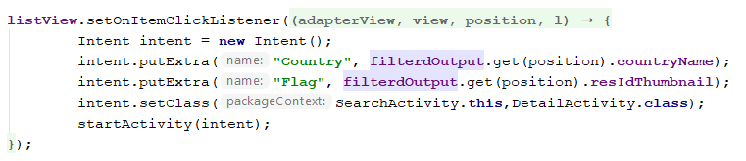

เป็นการเช็คว่าผู้ใช้กดปุ่มหอพักไหน ก็จะไปแสดง Detail รายละเอียดของหอนั้นๆ

DatabaseHandler.java

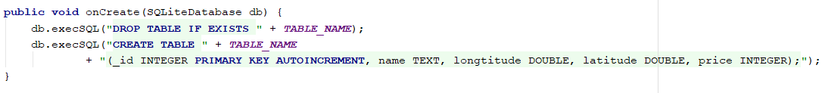

คลาส DatabaseHandler สำหรับรัน SQL สร้างตาราง เก็บค่า

* Id,price ประเภท int
* name ประเภท text
* longtitude, latitude ประเภท double

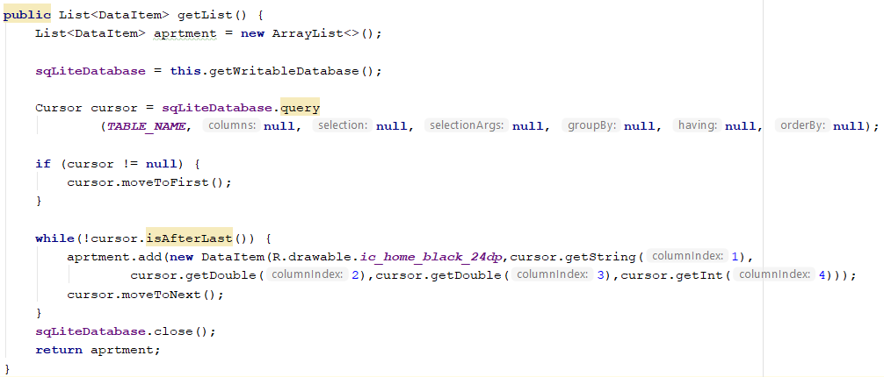

โค้ดการอ่าน ข้อมูลในดาต้าเบส และนำเข้าสู่ arraylist

ลูป while เป็นการ add ภาพๆนึงเข้าหน้า List ไปก่อน โดยขณะนี้ ทั้ง List จะมีภาพที่เหมือนๆกัน

DataItem.java

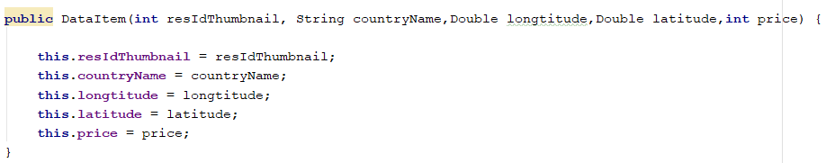

คลาส DataItem ทำการประกาศตัวแปร และเก็บค่า

DetailActivity.java

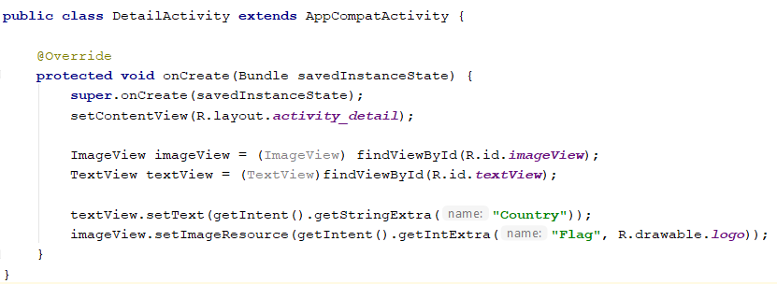

คลาส DetailActivity ทำการสร้างหน้าข้อมูลหอพัก โดย content ไปที่ activity\_detail.xml

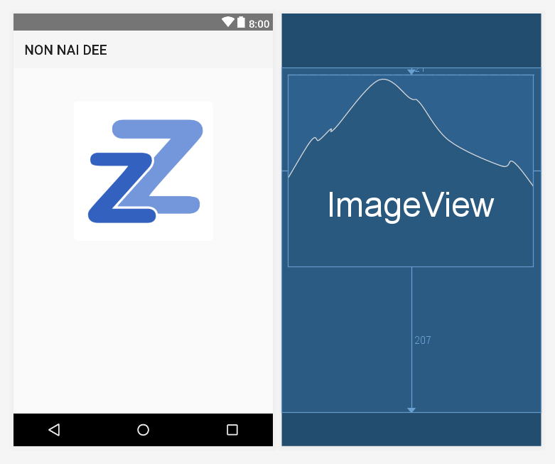

AboutusActivity.java

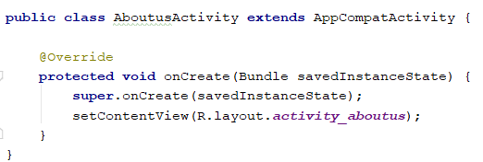

คลาส AboutusActivity ทำการสร้างหน้าชื่อผู้จัดทำ โดย content ไปที่ activity\_aboutus.xml